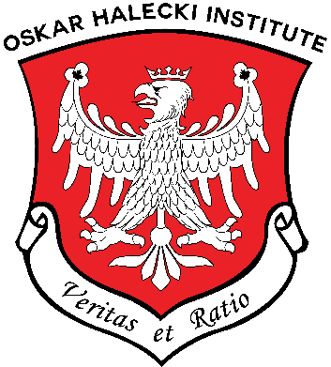
KOMUNIKAT # 29 OHI
20 IX 2026

ODNALEZIONA CENNA FOTOGRAFIA

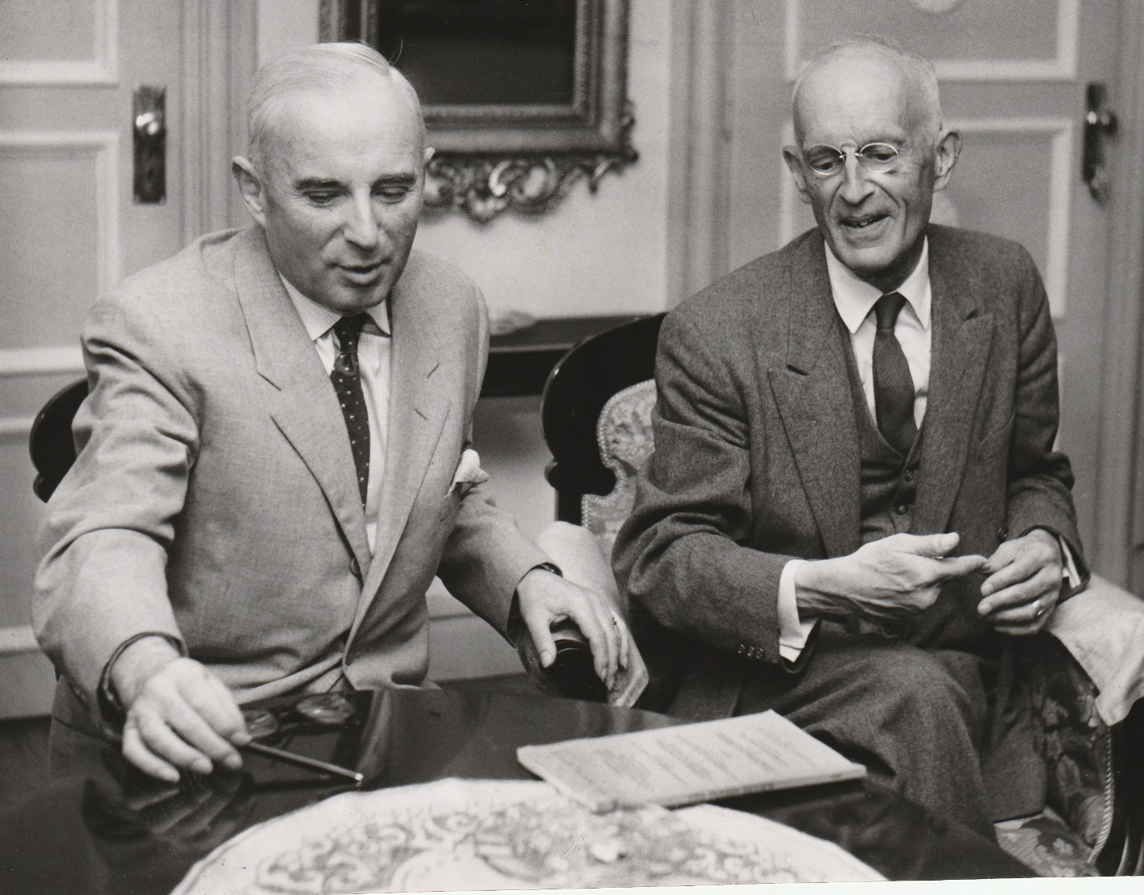
Profesorowie Leon Koczy i Oskar Halecki podczas XI Światowego Kongresu Nauk Historycznych w Sztokholmie 21-28 sierpnia 1960
(Fot. Svenska Dagbladets, Bild-Arkiv, Inf. 6/8, 15.08.1960).
Ponad 10 lat temu otrzymałem dla Instytutu Naukowego im. Oskara Haleckiego cenną fotografię przedstawiającą dwóch polskich wybitnych historyków Profesora Leona Koczy’ego i Profesora Oskara Haleckiego podczas XI Światowego Kongresu Nauk Historycznych w Sztokholmie 21-28 sierpnia 1960. Zdjęcie to pochodzi z dziennika szwedzkiego Svenska Dagbladets z sierpnia 1960.

Oto opis tego zdjęcia w jęz. szwedzkim, a poniżej jego tłumaczenie na język polski.

Två kända polska historiker, numera verksamma i USA resp. Storbtitannien, Professorerna Oscar Halecki och Leon Koczy, kom på måndagen till Stockholm som ett par av de första gästerna till den studndande historiekongressen här. De kommer att hälla föredrag dels på Handelshögskolan, där profesor Halecki måndagen den 22 augusti kl. 19 talar om „Polns tusen år som kristen nation”. Och profesor leon Koczy om „De tidigaste svensk-polska förbindelserna”.

Dwaj wybitni polscy historycy – profesorowie Oscar Halecki i Leon Koczy, pracujący obecnie odpowiednio w USA i Wielkiej Brytanii – przybyli w poniedziałek do Sztokholmu jako jedni z pierwszych gości nadchodzącego kongresu historycznego. Wygłoszą oni wykłady w Sztokholmskiej Szkole Ekonomii (Stockholm School of Economics); wystąpienie profesora Haleckiego na temat „Tysiąc lat Polski jako narodu chrześcijańskiego” zaplanowano na poniedziałek, 22 sierpnia, na godzinę 19:00, natomiast profesor Leon Koczy omówi zagadnienie „Najdawniejszych stosunków szwedzko-polskich”.

Zdjęcie to było zagubione w moim archiwum. Z powodu powodzi, która dotknęła naszą okolicę w Ottawie 1 lipca b.r., dokonujemy przeglądu uratowanych materiałów i przypadkowo natrafiłem na to cenne zdjęcie pochodzące z dziennika szwedzkiego Svenska Dagbladets z 15 VIII 1960.

Oto notki biograficzne obu polskich historyków, którzy tworzyli na emigracji po II wojnie światowej:

Prof. Leon Koczy (ur. 25 III 1900 w Strumieniu, w Księstwie Cieszyńskim, Austro-Węgry, zm. 1 IX 1981 w Glasgow, Szkocja, Wielka Brytania) był znanym polskim historykiem, mediewistą, archiwistą, nauczycielem akademickim, działaczem Polonii szkockiej i publicystą, był kapitanem Wojska Polskiego i walczył w II wojnie światowej w Afryce Północnej, studiował na Uniwersytecie Poznańskim, gdzie promotorem jego pracy doktorskiej był profesor Kazimierz Tymieniecki. Studiował również w Kopenhadze, Berlinie i Paryżu. Po wojnie pozostał na emigracji.

Prof. Oskar Halecki, Jr. (ur. 26 V 1891 we Wiedniu, Austro-Węgry, zm. 17 IX 1973 w White Plains, NY, USA) był znanym polskim i amerykańskim historykiem, mediewistą, bizantynologiem i profesorem Uniwersytetu Warszawskiego oraz uczelni zagranicznych w USA (i w Kanadzie), był członkiem PAU, działaczem emigracyjnym i katolickim a także dyplomatą. Promotorem jego rozprawy doktorskiej był profesor Stanisław Krzyżanowski. Studiował na Uniwersytecie Jagiellońskim, a także we Wiedniu. Po wojnie pozostał na emigracji w USA, gdzie prowadził działalność naukową jak również polityczną skierowana przeciwko okupacji komunistycznej Polski. Działał również w ruchu laikatu katolickiego w USA i na świecie. Był zwolennikiem idei Miedzymorza w duchu jagiellońskim. Był członkiem polskiej delegacji pokojowej na konferencji pokojowej w Wersalu w 1919 i sekretarzem biura kongresowego oraz jednym z jej ekspertów, pod przewodnictwem Romana Dmowskiego i Ignacego Jana Paderewskiego.

Pragnę zaznaczyć, że inicjatorem regularnych Światowych Kongresów Historyków (Nauk Historycznych) przed II wojną światową był właśnie Profesor Oskar Halecki, jeden z najwybitniejszych historyków polskich i również amerykańskich. International Committee of Historical Sciences (ICHS -CISH) powstał 14 maja 1926 w Genewie i wtedy postanowiono organizować regularnie światowe kongresy co 5 lat. Ostatni kongres z okazji 100 rocznicy powstania był zorganizowany w Lipsku (26 – 30 VIII 2026). W Polsce miały miejsce dwa Światowe Kongresy Historyków: VII Światowy Kongres Historyków (Warszawa i Kraków) w 1933 oraz ostatnio XXIII Światowy Kongres Historyków (Poznań) (przesunięty z 2020 na 2022 z powodu pandemii).

Na kongresach po II wojnie światowej dochodziło do ostrej argumentacji historyków działających w Wolnym Świecie z historykami reprezentującymi Związek Sowiecki i kraje jemu podporządkowane. To było szczególnie dotkliwym doświadczeniem dla historyków polskich przedzielonych żelazną kurtyną. Obejmowało to zarówno profesora Haleckiego, profesora Koczy’ego – jak i innych polskich historyków pracujących na Zachodzie.

Było to bardzo bolesne doświadczenie, ponieważ w niektórych przypadkach osoby te znały się z czasów przedwojennych czy wojennych, i rozpoczynały swoją drogę naukową w wolnej Polsce. Wtedy reprezentowały one zupełnie inną platformę poznawczą w naukach historycznych, a zupełnie sprzeczną z narzuconym podejściem marksistowskim obowiązującym np. w Polsce Ludowej do roku 1989 (a nawet później w okresie transformacji ustrojowej – w wielu wypadkach niestety niezakończonej i mające znaczący wpływ na sferę intelektualną). Zagadnienie to jest istotnie różne od rozszerzających się wpływów postmodernizmu również na podstawy badań historycznych i swobodną interpretację w dziedzinie historiozofii. Te procesy niestety obejmują również współczesne życie naukowe i intelektualne w Polsce.

Z jednej strony świadczy to o znaczeniu badań historycznych, ale również podkreśla używanie narzędzi historycznych w kształtowaniu świadomości społecznej poddanej ostrej propagandzie różnych ośrodków, w tym takich, które za nic mają prawdę historyczną.

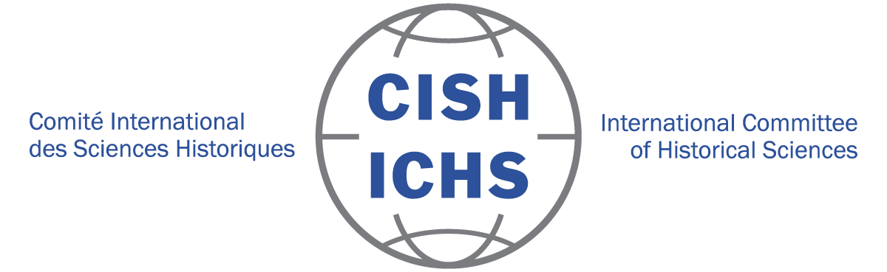

Dr inż. Aleksander Maciej Jabłoński, P.Eng.

Ottawa, 20 IX 2026

